Уважаемые жители городского поселения «Емва»!

Администрация городского поселения «Емва» информирует Вас о том, 26.01.2021 между администрацией городского поселения «Емва» и обществом с ограниченной ответственностью «Управляющая компания Емва» заключен Контракт № 0006, в соответствии с которым общество приняло на себя обязательства на оказание услуг по аварийно – восстановительным работам жилищного фонда городского поселения «Емва» в отсутствии управляющей организации.
Границы эксплуатационной ответственности, в которых производится аварийное обслуживание, Перечень обязательных работ, а так же Перечень объектов подлежащих аварийному обслуживанию внутридомовых инженерных систем, являющихся общим имуществом собственников помещений в многоквартирных домах, оставшихся без управления на территории городского поселения «Емва» указаны ниже.

Границы эксплуатационной ответственности, в которых производится аварийное обслуживание:
1. Внешние границы эксплуатационной ответственности, в которых производится аварийное обслуживание, определяются:
1.1. по обслуживанию внутридомовых инженерных систем отопления, холодного водоснабжения в, используемых для предоставления коммунальных услуг – место установки коллективного (общедомового) прибора учета объемов соответствующего коммунального ресурса, а при отсутствии такого прибора учета – место, определяемое соединением границ общего имущества и границ внутридомовых инженерных систем, входящих в состав внешних сетей инженерно-технического обеспечения многоквартирного дома – по внешней стене здания.
2. Внутренние границы эксплуатационной ответственности, в которых производится аварийное обслуживание, определяемые исходя из границ общего имущества и границ сетей инженерно-технического обеспечения и оборудования, находящихся внутри помещений, принадлежащих собственникам и не относящихся к общему имуществу собственников помещений многоквартирного дома, устанавливаются:
2.1. по внутридомовым инженерным системам холодного водоснабжения – в месте нахождения первого отключающего устройства, расположенного в помещении на ответвлениях от стояков (при этом указанные отключающие устройства находятся в эксплуатационной ответственности в которых производится аварийное обслуживание), первого запорно-регулировочного крана на отводах от стояка внутриквартирной разводки от стояков.
2.2. по внутридомовой системе отопления – вся система, за исключением обогревающих элементов (отопительных приборов) установленных в месте не определенном проектом дома, подключенным к стояку с использованием перемычки ответвлений к элементу (прибору), оборудованному запорной арматурой.

Перечень обязательных работ:
1. Холодное водоснабжение:
- замена (восстановление) неисправных участков инженерных сетей (до 10 м.п.),
- закрытие и открытие запорной арматуры при выполнении аварийных работ,
- установка бандажей на трубопроводах,
- заделка свищей и зачеканка раструбов трубопроводов,
- временная заделка свищей и трещин на внутренних трубопроводах и стояках,
- устранение течи санитарно-технических приборов в технических подпольях, подвалах, помещениях элеваторных узлов, и иных помещениях,
- при необходимости для устранения засоров выполняются работы по откачке воды.
2. Центральное отопление:
- замена (восстановление) неисправных участков инженерных сетей (до 10 м.п.),
- закрытие и открытие запорной арматуры при выполнении аварийных работ,
- установка бандажей на трубопроводах,
- ликвидация течи путем уплотнения соединений труб, арматуры и фитинговых соединений,
- ликвидация воздушных пробок в стояках и радиаторах отопления при наличии на них воздухосбросников,
- отключение радиаторов при их течи,
- уплотнение сгонов,
- регулировка и набивка сальников.
3. Электроснабжение:
- замена (восстановление) неисправных участков инженерных сетей,
- замена предохранителей, автоматических выключателей на вводно-распределительных устройствах и щитовых,
- замена плавких вставок в электрощитах,
- закрепление выключателей, электрических магистралей.
- включение и отключение коммутационных приборов при аварийно-ремонтных работах.
- восстановление электропитания абонентов по постоянной или временной схеме.
4.Очистка и сбивание сосулек на МКД.

Перечень объектов на выполнение работ по аварийному обслуживанию внутридомовых инженерных систем, являющихся общим имуществом собственников помещений в многоквартирных домах, оставшихся без управления на территории городского поселения «Емва»:

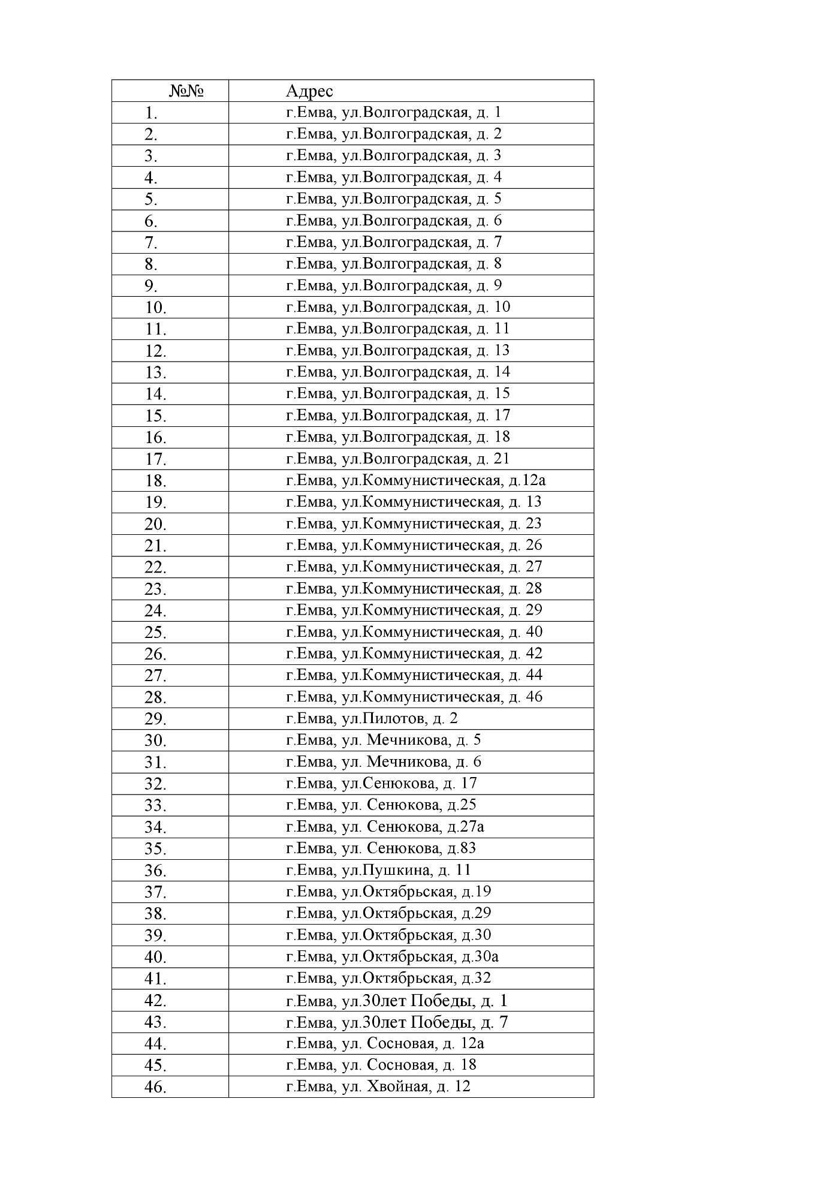

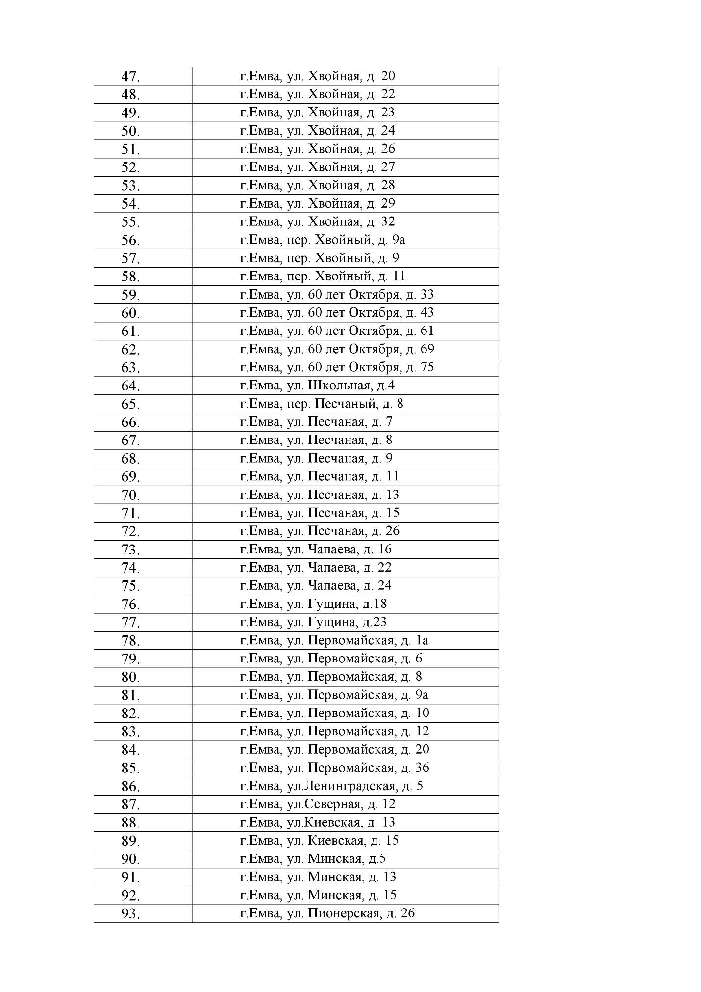

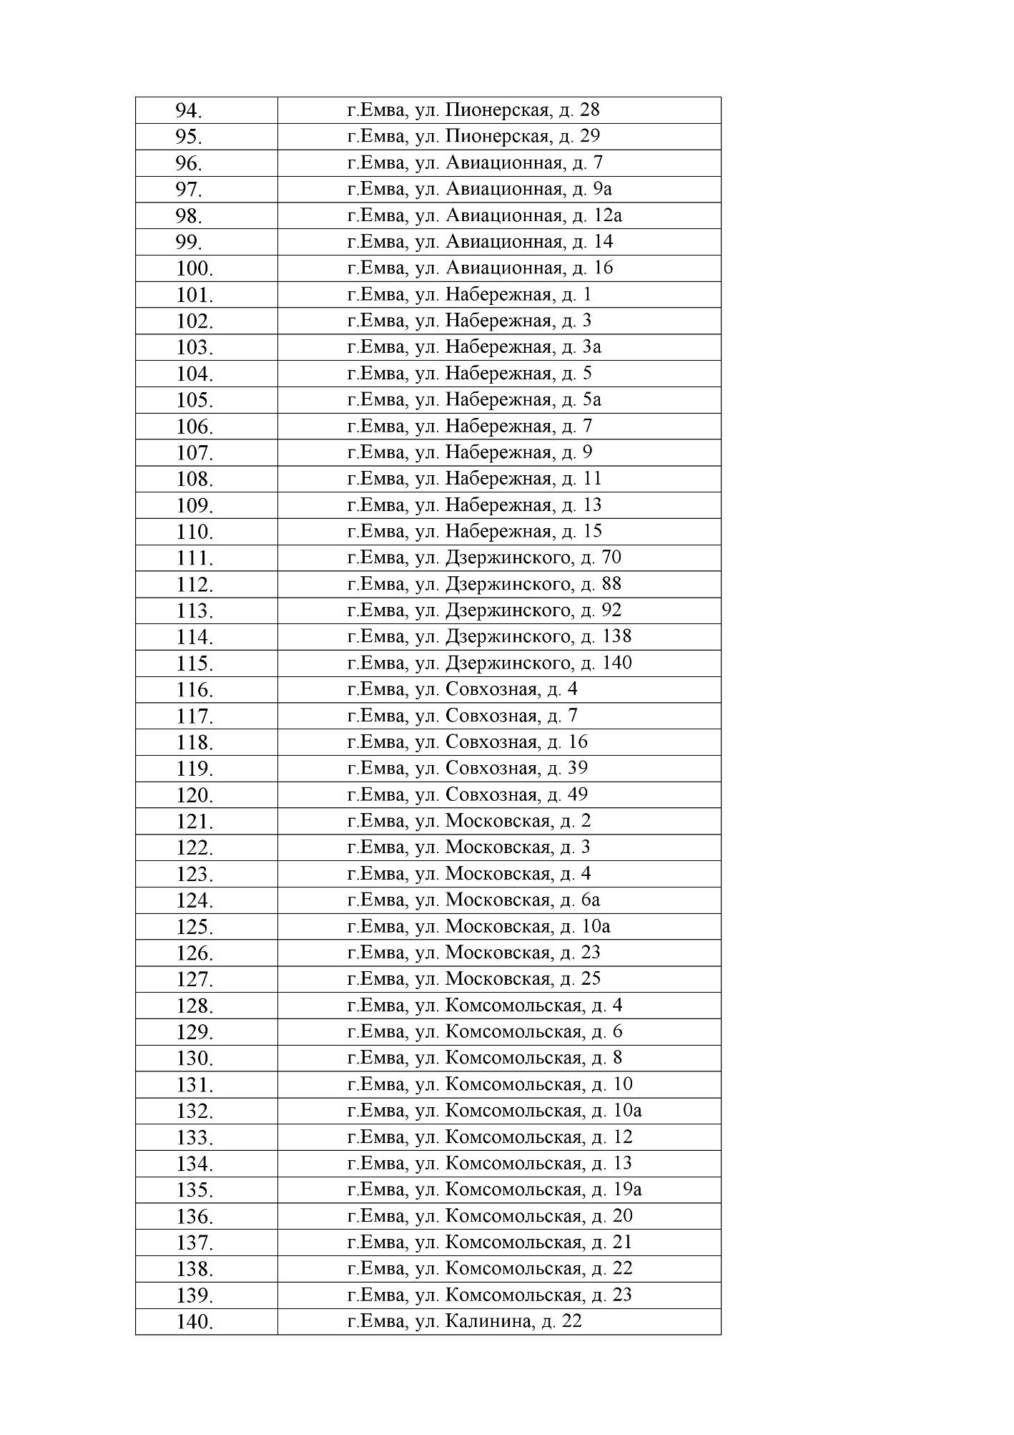

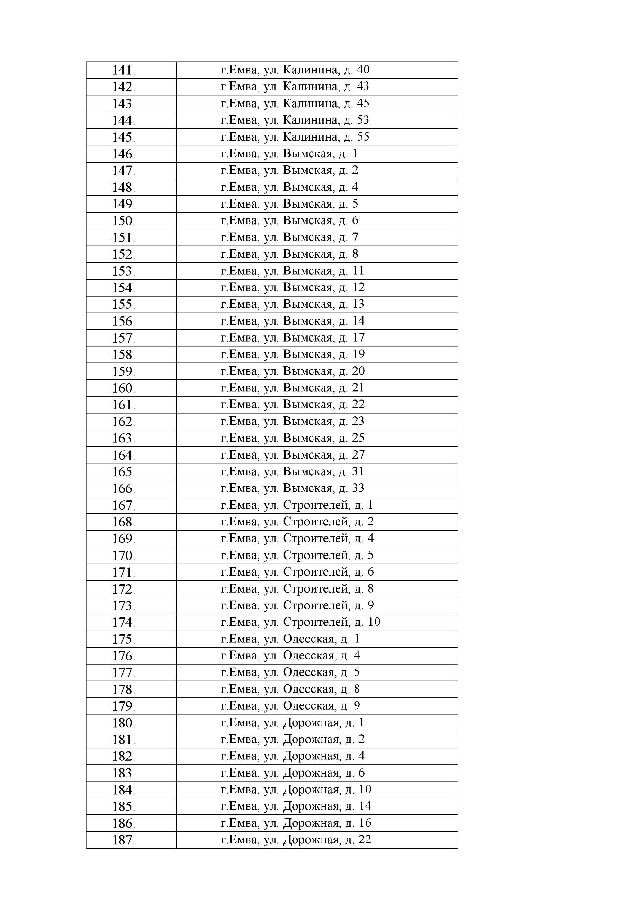

Контактные телефоны для сообщения об аварии:

Единая диспетчерская дежурная служба (ЕДДС): 8(82139) 21208
Администрация городского поселения «Емва»: 8 (82139) 21054

С полным текстом Контракта № 0006 от 26.01.2021 можно ознакомиться перейдя по ссылке : https://zakupki.gov.ru/epz/contract/contractCard/common-info.html?reestrNumber=3111700548221000011

Руководитель администрации А.В.Котов

